A20231310Z3L1

答案　B

解析　若实线为等差等势面，带电粒子在*a*点受力如图，

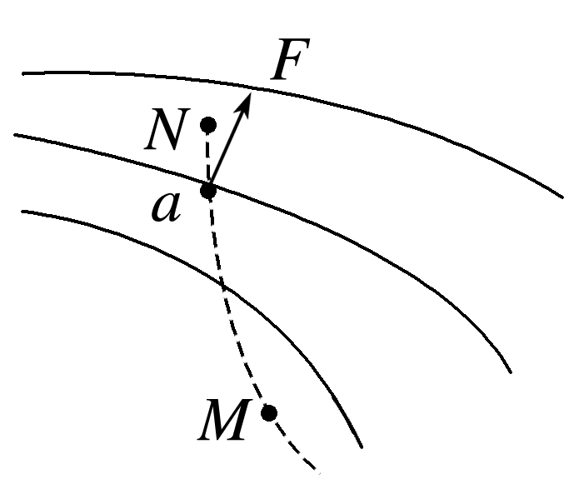

电场强度与*F*的方向相反，则*φM*<*φN*，若粒子从*M*点运动至*N*点，静电力做正功，故*E*p*M*>*E*p*N*，*vM*<*vN*，若粒子从*N*点运动至*M*点，静电力做负功，仍有*E*p*M*>*E*p*N*，*vM*<*vN*，根据等势面疏密知，*EM*<*EN*，故*aM*<*aN*，因此选B。